БЕЗШУМНИЙ ІНВЕРТОРНИЙ БЕНЗИНОВИЙ ГЕНЕРАТОР RANGER Kraft Pro 1200 (RA 7752)
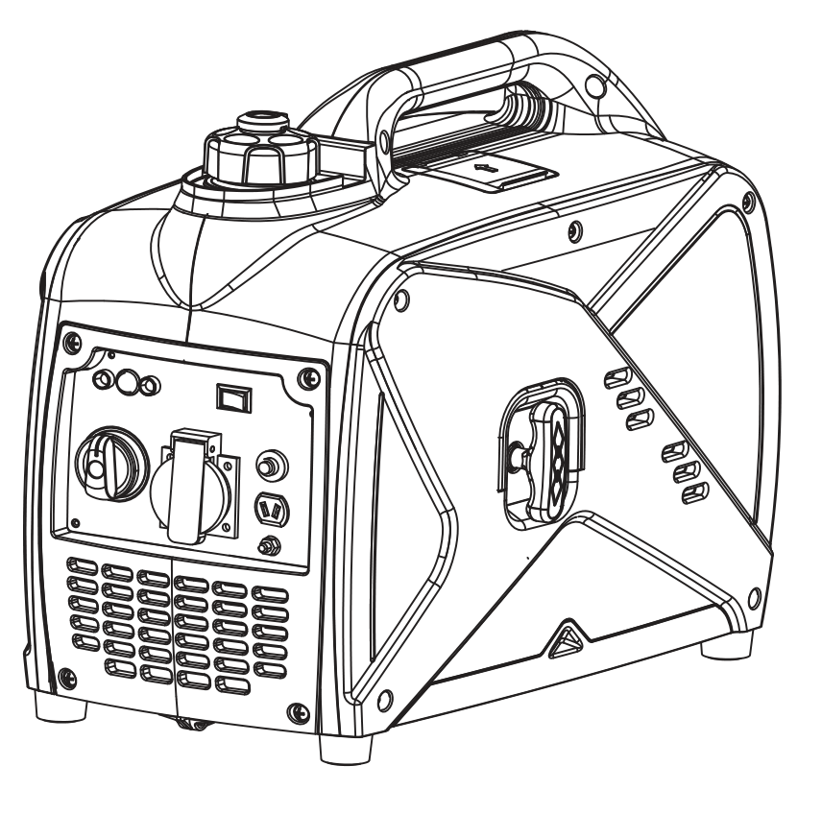
ІНСТРУКЦІЯ З ЕКСПЛУАТАЦІЇ

Дякуємо, що обрали інверторну бензинову генераторну установку нашої компанії.

Цей посібник містить інформацію про те, як ним користуватися. Будь ласка, уважно прочитайте його перед початком експлуатації. Безпечна і правильна експлуатація допоможе вам отримати найкращі результати.

Вся інформація в цій публікації ґрунтується на найновіших даних про продукт, доступних на момент друку. Зміст цього посібника може відрізнятися від фактичних деталей через доопрацювання та інші зміни.

Цей посібник слід розглядати як невід'ємну частину генератора і повинен супроводжувати генератор у разі його перепродажу.

1

ІНФОРМАЦІЯ ПРО БЕЗПЕКУ

Щоб забезпечити особисту безпеку та безпеку власності, прочитайте уважно інформацію, подану нижче.
Уважно читайте повідомлення, оформлені таким символом: УВАГА!

УВАГА!

Вас може бути серйозно поранено, якщо не дотримуватися цієї інструкції.

УВАГА!

Генератор може бути серйозно пошкоджено, якщо не дотримуватися цієї інструкції.
- УВАГА!
Необхідно обов’язково провести заміну мастила після перших 5 годин роботи двигуна.

2

ЗМІСТ
Інформація про попередження......................................................................................................................................21. Інформація про безпеку..................................................................................................................................................5
2.Розміщення важливих наклейок...............................................................................................................................................83. Опис..................................................................................................................................................9
3.1 Панель управління...................................................................................................................10
4. Функція управління........................................................................................................................11
4.1 Ручка перемикача 3 в 1...........................................................................................................11
4.2 Індикатор рівня оливи (червоний).........................................................................................11
4.3 Індикатор перевантаження (червоний).................................................................................12
4.4 Контрольна лампа змінного струму (зелена)….....................................................................13
4.5 Захист постійного струму........................................................................................................13
4.6 Інтелектуальна система керування двигуном.......................................................................13
4.7 Кришка паливного бака..........................................................................................................14
4.8 Ручка вентиляційного отвору кришки паливного бака........................................................14
4.9 Клема заземлення...................................................................................................................14
5. Підготовка.......................................................................................................................................15
5.1 Паливо.....................................................................................................................................15
5.2 Моторна олива........................................................................................................................16
5.3 Перевірка перед початком експлуатації...............................................................................17
6. Експлуатація...................................................................................................................................18
6.1 Запуск двигуна........................................................................................................................19
6.2 Зупинка двигуна......................................................................................................................20
6.3 Підключення до мережі змінного струму.............................................................................21
6.4 Область застосування.............................................................................................................22

3

7. Технічне обслуговування...............................................................................................................24
7.1 Перевірка свічок запалювання....................................................................................................26
7.2 Регулювання карбюратора..........................................................................................................27
7.3 Заміна моторної оливи................................................................................................................27
7.4 Повітряний фільтр........................................................................................................................28
7.5 Екран глушника та іскрогасник...................................................................................................29
7.6 Фільтр паливного бака.................................................................................................................31
7.7 Паливний фільтр..........................................................................................................................31
8. Зберігання......................................................................................................................................32
8.1 Злиття паливо...............................................................................................................................32
8.2 Двигун...........................................................................................................................................33
9. Усунення несправностей...............................................................................................................34
9.1 Двигун не запускається................................................................................................................34
9.2 Генератор не виробляє електроенергію....................................................................................34
10. Технічні характеристики..............................................................................................................35
11. Схема підключення......................................................................................................................36
12. Гарантійний талон ......................................................................................................................37

4

1. ІНФОРМАЦІЯ З ТЕХНІКИ БЕЗПЕКИ
Перед початком експлуатації генератора прочитайте та засвойте цей посібник користувача. Це допоможе вам уникнути нещасних випадків, якщо ви ознайомитеся з процедурами безпечної експлуатації вашого генератора.
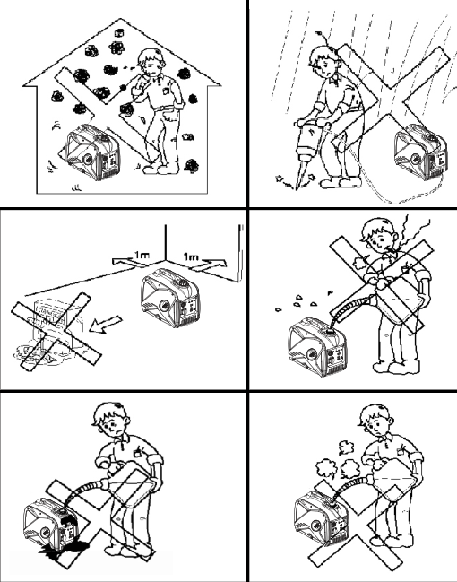
Ніколи не використовуйте генератор в приміщенні.
Ніколи не використовуйте його у вологому стані.
Тримайте його на відстані не менше 1 м від легкозаймистих матеріалів.
Ніколи не паліть під час заправки.
Не проливайте паливо під час заправки.
Зупиніть двигун перед заправкою.
5

Підключення до домашнього джерела живлення
УВАГА!
Якщо генератор повинен бути підключений до домашньої електромережі як резервний, підключення повинно виконуватися професійним електриком або іншою особою, яка має кваліфіковані навички роботи з електрообладнанням.
При підключенні навантаження до генератора, будь ласка, ретельно перевірте надійність і безпеку електричних з'єднань. Неправильне підключення може призвести до пошкодження генератора або пожежі.

6

Контур заземлення генератора

Щоб запобігти ураженню електричним струмом через неякісні електроприлади або неправильне використання електроенергії, генератор повинен бути заземлений за допомогою якісного ізольованого провідника.
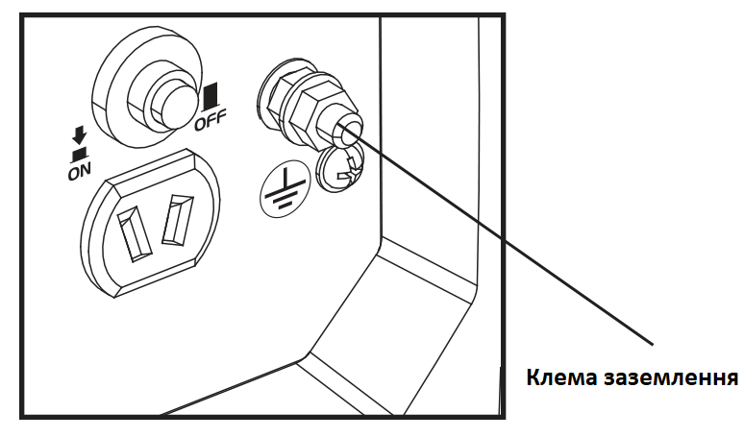
УВАГА!
Переконайтеся, що панель управління, жалюзі та нижня сторона інвертора добре охолоджуються і не допускають потрапляння стружки, бруду та води. це може призвести до пошкодження двигуна, інвертора або генератора змінного струму, якщо вентиляційний отвір заблоковано.
Не ставте генератор з іншими предметами при переміщенні, зберіганні або експлуатації пристрою.
Це може призвести до пошкодження генератора або спричинити проблеми з безпекою майна, якщо генератор протікає.

7
2. РОЗТАШУВАННЯ ВАЖЛИВИХ ЕТИКЕТОК
Будь ласка, уважно прочитайте наведені нижче етикетки перед початком роботи з цією машиною. ПОРАДА: Зберігайте або замінюйте етикетки з техніки безпеки та інструкції за необхідності.
8
3. Опис
(1) Ручка для перенесення
(2) Ручка вентиляційного отвору кришки паливного бака
(3) Кришка паливного бака
(4) Панель управління
(5) Пусковий пристрій з віддачею
(6) Кришка оливозаливної горловини
(7) Решітка
(8) Глушник
(9) Кришка для обслуговування свічки запалювання
9
3.1 Панель упавління
(1) Індикатор рівня масла
(2) Індикатор перевантаження
(3) Контрольна лампа змінного струму
(4) ESC (Інтелектуальна система керування двигуном)
(5) Ручка перемикача 3 в 1 (включаючи перемикач старт/стоп, паливний клапан і дросельну заслінку)
(6) Розетка змінного струму
(7) Розетка постійного струму
(8) Клема заземлення
(9) Захист постійного струму

10
4. ФУНКЦІЯ УПРАВЛІННЯ
4.1 Ручка перемикача 3 в 1
Вимикач двигуна\паливний клапан "OFF": Ланцюг запалювання вимкнено. Паливо вимкнено.
Двигун не працюватиме.
2) Вимикач двигуна\паливний клапан\дросель "ON":
Ланцюг запалювання увімкнено. Паливо подається. Дросельна заслінка увімкнена.
Двигун може працювати.
3) Перемикач двигуна \паливний клапан\ дросельна заслінка в положення "CHOKE
Ланцюг запалювання увімкнено. Паливо ввімкнено. Дросельна заслінка вимкнена.
Двигун можна запускати.
ПОРАДА: Для запуску теплого двигуна "знак" дросельної заслінки не потрібен.
4.2 Сигнальна лампочка рівня масла (червона)
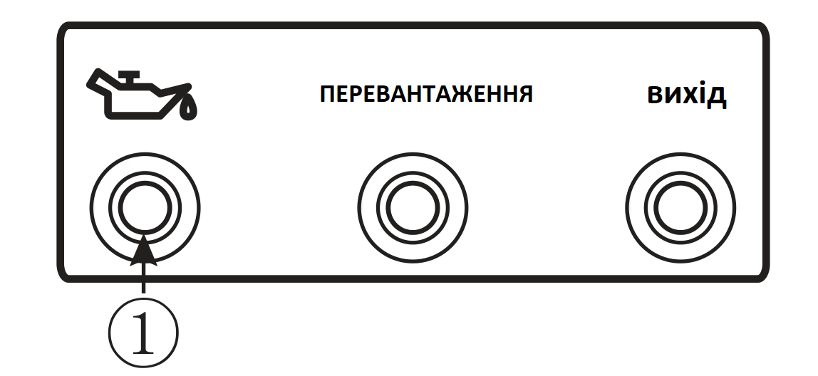
Коли рівень оливи опускається нижче нижнього рівня, загоряється індикатор підігріву оливи (1), після чого двигун автоматично зупиняється. Якщо ви не доллєте оливу, двигун більше не запуститься.
11
Порада: Якщо двигун глухне або не запускається, поверніть вимикач двигуна в положення "ON" і потім потягніть за ручку стартера. Якщо індикатор рівня оливи блимає протягом декількох секунд, це означає, що в двигуні недостатньо оливи.
Долийте оливу і повторіть запуск.
4.3 Індикатор перевантаження (червоний)
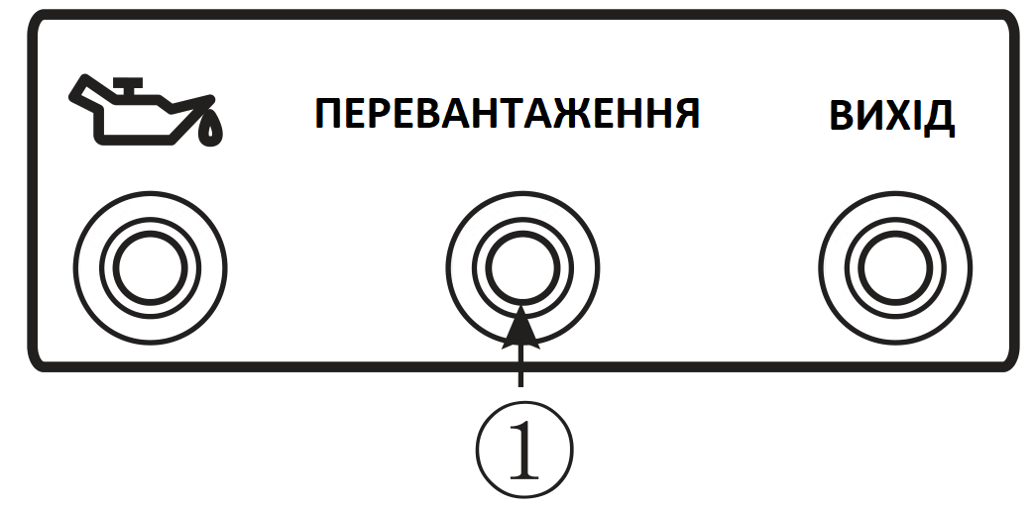Індикатор перевантаження загоряється при виявленні перевантаження підключеного електроприладу, перегріву блоку управління інвертора або підвищенні вихідної напруги змінного струму. Тоді спрацьовує захист змінного струму, припиняючи вироблення електроенергії, щоб захистити генератор і будь-які підключені електроприлади. Контрольна лампочка змінного струму (зеленого кольору) згасне, а індикатор перевантаження (червоного кольору) залишиться горіти, але двигун не припинить роботу.
Коли загориться індикатор перевантаження і генерація електроенергії припиниться, виконайте наступні дії:
1. Вимкніть всі підключені електричні пристрої та зупиніть двигун.
2. Зменшіть загальну потужність підключених електроприладів в межах номінальної потужності.
3. Перевірте, чи немає засмічень на вході охолоджуючого повітря та навколо блоку управління. У разі виявлення засмічень усуньте їх.
4. Після перевірки перезапустіть двигун.Порада: Індикатор перевантаження може спочатку загорятися на кілька секунд при використанні електричних пристроїв, що вимагають великого пускового струму, таких як компресор або занурювальний насос. Однак це не є несправністю.

12
4.4 Контрольна лампа змінного струму (зелена)
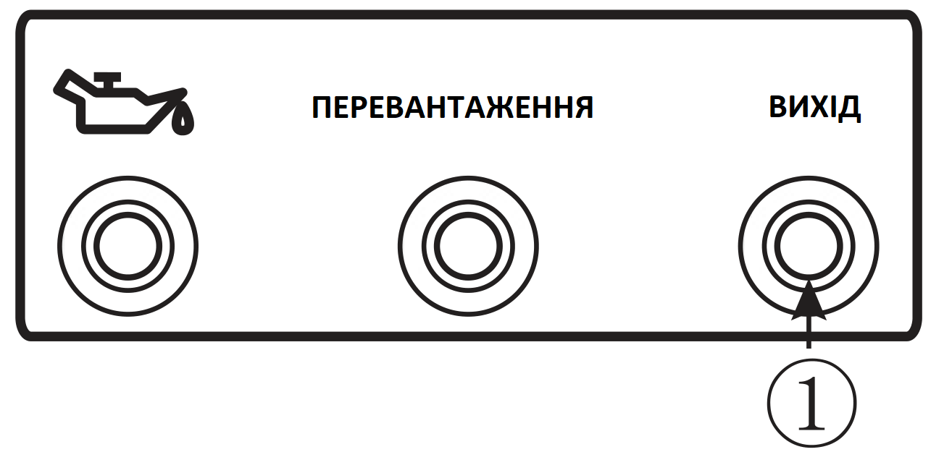Контрольна лампочка змінного струму (1) загоряється, коли двигун запускається і виробляє потужність.
4.5 Захист постійного струму
Захист постійного струму автоматично переходить в положення "OFF" (2), коли електричний пристрій, підключений до генератора, працює і протікає струм, що перевищує номінальний. Щоб знову використовувати це обладнання, увімкніть захист постійного струму, натиснувши його кнопку в положення "ON" (1)
1.ON Виводиться постійний струм.
2. OFF Постійний струм не виводиться.
УВАГА!
У разі вимкнення захисту постійного струму знизьте навантаження підключеного електроприладу нижче вказаної номінальної потужності генератора. Якщо захист постійного струму знову вимикається, негайно припиніть використання пристрою та зверніться до офіційного дилера нашої компанії.
4.6 Інтелектуальна система керування двигуном (ESC)
(1) "ON"
Коли перемикач ESC встановлений в положення "ON", блок управління економічністю контролює частоту обертання двигуна відповідно до підключеного навантаження. Результатом є краща витрата пального та менший рівень шуму.

13
(2) ‘’OFF’’
Коли перемикач ESC встановлений в положення "OFF", двигун працює з номінальними обертами (4800 об/хв) незалежно від того, підключено навантаження чи ні.
Порада:
ESC повинен бути переведений в положення "OFF" при використанні електричних пристроїв, які вимагають великого пускового струму, таких як компресор занурювального насоса.
4.7 Кришка паливного бака
Зніміть кришку паливного бака, повернувши її проти годинникової стрілки.

4.8 Ручка повітрявідвідника на кришці паливного бака
На кришці паливного бака (2) є ручка для видалення повітря, яка (1) зупиняє потік палива. Ручка повітряного клапана повинна бути повернута в положення "ON". Це дозволить паливу надходити до
карбюратора і дозволить двигуну працювати. Коли двигун не використовується, поверніть ручку вентиляційного отвору в положення "OFF", щоб припинити подачу палива.

4.9 Клема заземлення

Клема заземлення (1) призначена для підключення лінії заземлення для запобігання ураження електричним струмом. Коли електричний пристрій заземлений, генератор завжди повинен бути заземлений.

14

5. ПІДГОТОВКА
5.1 Паливо
УВАГА!
- Паливо є легкозаймистим і отруйним. Перед заправкою уважно ознайомтеся з розділом "ІНФОРМАЦІЯ З ТЕХНІКИ БЕЗПЕКИ".
- Не переповнюйте паливний бак, інакше він може переповнитися, коли паливо нагріється і розшириться.
- Після заливки палива переконайтеся, що кришка паливного бака надійно затягнута.

УВАГА!
- Негайно витріть пролите паливо чистою сухою м'якою ганчіркою, оскільки паливо може погіршити стан пофарбованих поверхонь або пластикових деталей.
- Використовуйте тільки неетилований бензин. Використання етилованого бензину призведе до серйозного пошкодження внутрішніх деталей двигуна.
Зніміть кришку паливного бака і залийте паливо в бак до червоної позначки.
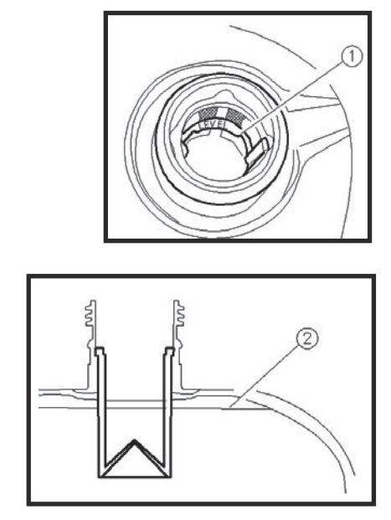
(1) Червона лінія
(2) Рівень палива

Рекомендоване паливо:
Неетилований бензин
Ємність паливного баку:
Об’єм: 2.6л

15

5.2 Моторне мастило
УВАГА!
Генератор було поставлено без моторної оливи. Не запускайте двигун, доки не заллєте достатню кількість моторного масла.
1. Встановіть генератор на рівній поверхні.
2. Викрутіть гвинти (1), а потім зніміть кришку (2).
3. Зніміть кришку оливозаливної горловини (3).
4. Залийте вказану кількість рекомендованої моторної оливи, після чого встановіть і затягніть кришку маслозаливної горловини.
5. Встановіть кришку і затягніть гвинти.

Рекомендоване моторне масло: SAE SJ 15W-40
Рекомендований сорт моторної оливи: API Service SE або вище
Кількість моторного мастила: 0.31 л

16

5.3 ПЕРЕВІРКА ПЕРЕД ПОЧАТКОМ ЕКСПЛУАТАЦІЇ

Якщо який-небудь елемент, зазначений у розділі "Перевірка перед початком експлуатації", не працює належним чином, перевірте його і відремонтуйте перед початком експлуатації генератора.
Відповідальність за стан генератора несе власник. Найважливіші компоненти можуть почати швидко і несподівано зношуватися, навіть якщо генератор не експлуатується.

ПОРАДА: Перевірку необхідно виконувати перед кожним використанням генератора.

Перевірка перед початком експлуатації
Паливо (див. стор. 15)
- Перевірте рівень палива в паливному баку.
- За необхідності дозаправте паливо.

Моторна олива (див. стор. 16)
- Перевірте рівень оливи в двигуні.
- При необхідності долийте рекомендовану оливу до вказаного рівня.
- Перевірте генератор на предмет витоку оливи.

Точка, в якій несправність була виявлена в процесі експлуатації
- Перевірте роботу.
- При необхідності долити рекомендовану оливу до вказаного рівня.
- При необхідності зверніться до офіційного дилера нашої компанії.

17

6. ЕКСПЛУАТАЦІЯ
УВАГА!
Ніколи не працюйте з двигуном у закритих приміщеннях, інакше це може призвести до втрати свідомості та смерті протягом короткого часу. Використовуйте двигун в добре провітрюваному приміщенні. Перед запуском двигуна не підключайте жодних електричних пристроїв.
УВАГА!
Генератор був поставлений без моторної оливи. Не запускайте двигун до заливки достатньої кількості моторної оливи.
Не нахиляйте генератор під час заливання моторної оливи. Це може призвести до переповнення і пошкодження двигуна.

ПОРАДА:
Генератор можна використовувати з номінальним вихідним навантаженням при стандартних атмосферних умовах.
"Стандартні атмосферні умови"
Температура навколишнього середовища 25°C
Барометричний тиск 100 кПа
Відносна вологість 30%.
Потужність генератора змінюється при зміні температури, висоти над рівнем моря (на більшій висоті тиск повітря нижчий) та вологості.
Потужність генератора зменшується, коли температура, вологість і висота над рівнем моря і висота над рівнем моря вище стандартних атмосферних умов. Додатково необхідно зменшити навантаження при використанні в закритих приміщеннях, так як погіршується охолодження генератора.

18

6.1 Запуск двигуна
1. Переведіть перемикач ESC в положення "OFF" (1).
2. Поверніть ручку вентиляції в положення "ON" (2).
3. Поверніть перемикач 3 в 1 в положення "CHOKE" (3).
a. Ланцюг запалювання ввімкнено.
b. Паливо ввімкнено.
c. Дросельна заслінка вимкнена

ПОРАДА: Для запуску теплого двигуна дросельна заслінка не потрібна. Встановіть ручку дросельної заслінки в положення "ON".
4. Повільно потягніть за ручку пускового механізму, доки вона не спрацює, а потім різко потягніть її.
ПОРАДА: Міцно тримайтеся за ручку для перенесення, щоб запобігти падінню генератора щоб генератор не перекинувся, коли ви тягнете за пусковий пристрій.
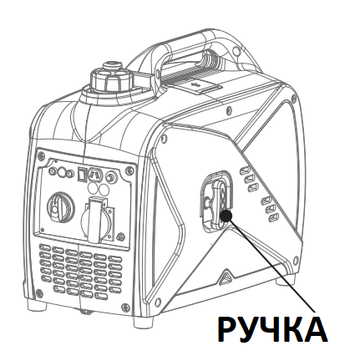
19
5. Після запуску двигуна прогрійте двигун до тих пір, поки двигун не буде зупинятися при поверненні ручки дросельної заслінки в положення "ON" (4).

ПОРАДА: при запуску двигуна, коли ESC "ON", і відсутнє навантаження на генератор:
Якщо Ви бажаєте використовувати систему Ecothrottle, переведіть перемикач Ecothrottle в положення ON після того, як двигун прогріється протягом 3 або 5 хвилин.
При температурі навколишнього середовища нижче 5°C двигун буде працювати з номінальними об/хв протягом 5 хвилин для прогріву двигуна.
При температурі навколишнього середовища вище 5°C двигун буде працювати з номінальними об/хв протягом 3 хвилин для прогріву двигуна.
Блок ESC працює нормально після закінчення вищевказаного періоду часу, якщо ESC знаходиться в положенні "ON".
6.2 Зупинка двигуна
ПОРАДА: Вимкніть всі електричні пристрої.
1. Переведіть ESC в положення "OFF" (1).
2. Від'єднайте всі електричні пристрої.
3. Переведіть перемикач 3 в 1 в положення "OFF" (2),
a. Ланцюг запалювання вимкнено.
b. Паливо вимкнено.

20
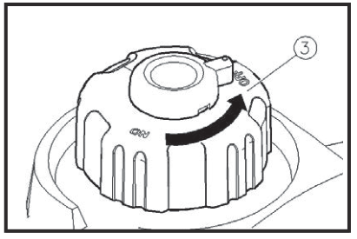
4. Після повного охолодження двигуна поверніть ручку вентиляційного отвору кришки паливного бака в положення "OFF" (3).

6.3 Підключення до мережі змінного струму (AC)
УВАГА!
Переконайтеся, що всі електричні пристрої вимкнені, перш ніж підключати їх до електромережі.
УВАГА!
- Перед підключенням до генератора переконайтеся, що всі електричні пристрої, включаючи лінії та штепсельні з'єднання, перебувають у справному стані.
- Переконайтеся, що загальне навантаження не перевищує номінальну потужність генератора.
- Переконайтеся, що струм навантаження розетки не перевищує номінального струму розетки.

ПОРАДА: Переконайтеся, що генератор заземлений. Якщо електричний пристрій заземлений, генератор завжди повинен бути заземлений.
1. Запустіть двигун.
2. Переведіть перемикач ESC в положення "ON".
3. Підключіть штепсельну вилку до розетки змінного струму.
4. Переконайтеся, що контрольний індикатор змінного струму горить.
3. Увімкніть будь-які електричні пристрої.

ПОРАДА: Щоб збільшити швидкість двигуна до номінальних обертів, необхідно перевести ESC в положення "OFF" (вимкнено). Якщо генератор підключений до декількох навантажень або споживачів електроенергії, будь ласка, не забудьте спочатку підключити той, який має найбільший пусковий струм, і в останню чергу - той, який має найменший пусковий струм.

21
6.4 Область застосування
Під час використання генератора переконайтеся, що загальне навантаження не перевищує номінальної потужності генератора. В іншому випадку можливе пошкодження генератора

ЗМІННИЙ СТРУМ |  |  |  | ПОСТІЙНИЙ СТРУМ
Коефіцієнт потужності | 1 | 0.8-0.95 | 0,4-0,75 (ККД 0,85)
1кВт | <1000Вт | <800Вт | <400Вт | Номінальна напруга 12В

ПОРАДА:
Потужність застосування вказує, коли кожен пристрій використовується сам по собі.
Можливе одночасне використання живлення змінного та постійного струму, але загальна потужність не повинна перевищувати номінальну потужність.
Номінальна потужність генератора |  | 1000Вт
Частота | Коефіцієнт потужності
ЗМІННИЙ СТРУМ | 1.0 | <1000Вт
 | 0.8 | <800Вт
ПОСТІЙНИЙ СТРУМ | --- | 60Вт(12В/5А)

22

Індикатор перевантаження (1) загоряється, коли загальна потужність перевищує діапазон застосування. (Більш детальну інформацію див. на сторінці 10).
УВАГА!
- Не допускайте перевантаження. Сумарне навантаження всіх електроприладів не повинно перевищувати діапазон живлення генератора. Перевантаження призведе до пошкодження генератора.
- При живленні прецизійного обладнання, електронних контролерів, персональних комп'ютерів, електронно-обчислювальних машин, мікрокомп'ютерного обладнання або зарядних пристроїв, тримайте генератор на достатній відстані, щоб запобігти електричним перешкодам від двигуна. Також переконайтеся, що електричні перешкоди від двигуна не впливають на роботу інших електричних пристроїв, розташованих поблизу генератора.
- Якщо генератор повинен живити медичне обладнання, спочатку слід отримати консультацію від виробника, медичного працівника або лікарні.
- Деякі електроприлади або електродвигуни загального призначення мають високий пусковий струм і тому не можуть використовуватися, навіть якщо вони знаходяться в межах діапазонів живлення, наведених у таблиці вище. Зверніться до виробника обладнання для отримання подальшої консультації.

23

7. ТЕХНІЧНЕ ОБСЛУГОВУВАННЯ
Для забезпечення безпечної роботи двигуна необхідно проводити належне технічне обслуговування, економічною і безвідмовною, а також екологічно чистою.
Для того, щоб підтримувати Ваш бензиновий двигун в належному робочому стані, його необхідно періодично обслуговувати. Необхідно ретельно дотримуватися наступного графіка технічного обслуговування і регламентних Необхідно ретельно дотримуватися наведеного нижче графіка технічного обслуговування і регламентних перевірок:

Елементи/ Періодичність |  | Кожного разу | Перші 1 місяць або перші 20 годин роботи | В подальшому кожні 3 місяці або кожні 50 годин роботи | Щороку або кожні 100 годин роботи
Моторна олива | Перевірка-дозаправка
 | Заміна
Олива в редукторі (якщо є) | Перевірка рівня масла
 | Заміна
Елемент повітряного фільтра | Перевірка
 | Чистка
 | Заміна
Осаджувальний резервуар (якщо є) | Чистка
Свічка запалювання | Перевірити-відрегулювати
 | Заміна | Щороку або через 250 годин роботи
Іскрогасник | Очистити
Холостий хід (за наявності)* | Перевірити-відрегулювати
Зазор клапана* | Перевірити-відрегулювати
Паливний бак і паливний фільтр*. | Очистити
Паливопровід | Перевірка | Кожні 2 роки (заміна при необхідності)
Головка циліндра, поршень | Очистити від нагару | <225сс (см3) Кожні 125 годин  >225сс (см3) Кожні 250 годин
Ці деталі повинні обслуговуватися і ремонтуватися нашим авторизованим дилером, якщо тільки власник не має відповідних інструментів і не володіє навичками механічного обслуговування.
24

УВАГА!
- Якщо бензиновий двигун часто працює при високій температурі або великому навантаженні, замінюйте масло кожні 25 годин.
- Якщо двигун часто працює в запилених або інших важких умовах, очищайте елемент повітряного фільтра кожні 10 годин. При необхідності міняйте елемент повітряного фільтра кожні 25 годин.
- Періодичність технічного обслуговування і точний час (година), той, що настає
- повинен керуватися періодом технічного обслуговування і точним часом (годиною), який настає першим.
- Якщо ви пропустили запланований час для технічного обслуговування двигуна, зробіть це якомога швидше.

УВАГА!
Перед технічним обслуговуванням зупиніть двигун. Поставте двигун на рівну поверхню і зніміть ковпачок свічки запалювання, щоб запобігти запуску двигуна. Не працюйте з двигуном в погано провітрюваному приміщенні або іншому закритому просторі. Обов'язково забезпечуйте хорошу вентиляцію в робочій зоні. Вихлопні гази двигуна можуть містити отруйний CO, вдихання якого може викликати шок, втрату свідомості і навіть смерть.

25
7.1 Перевірка свічки запалювання
Свічка запалювання є важливим компонентом двигуна, який необхідно періодично перевіряти.
1. Зніміть кришку (1) і за допомогою інструменту (3) зніміть ковпачок свічки запалювання (2), а потім вставте інструмент (5) через отвір із зовнішнього боку кришки.
2. Вставте ручку (4) в інструмент (5) і поверніть її проти годинникової стрілки, щоб вийняти свічку запалювання.
3. Перевірте на предмет зміни кольору і видаліть нагар. Порцеляновий ізолятор навколо центрального електрода свічки повинен бути середнього або світло-коричневого кольору.
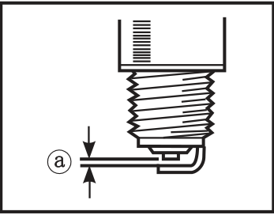
4. Перевірте тип свічки запалювання та зазор.
Стандартна свічка запалювання: A5RTC
Зазор свічки запалювання: 0,6-0,8 мм

ПОРАДА: Зазор свічки запалювання повинен бути виміряний за допомогою товщиноміра дроту і, при необхідності, відрегульований відповідно до специфікації.

26
5. Встановіть свічку запалювання.
Обертаючий момент свічки запалювання: 12,5 Nm (1.25kgfm, 9 lbf*ft)
ПОРАДА: Якщо при встановленні свічки запалювання немає динамометричного ключа, то правильним моментом затягування буде 1/4-1/2 обороту від сили натискання пальцем. Однак, свічку запалювання слід затягнути із зазначеним моментом якомога швидше.
6. Встановіть ковпачок свічки запалювання та кришку свічки запалювання.

7.2 Регулювання карбюратора
Карбюратор є важливою частиною двигуна. Регулювання слід довірити авторизованому дилеру нашої компанії, який володіє професійними знаннями і є спеціалізованим фахівцем,має необхідне обладнання, щоб зробити це належним чином.

7.3 Заміна моторного мастила (див. 5.2)
УВАГА!
Не зливайте моторне мастило відразу після зупинки двигуна. Масло гаряче і з ним слід поводитися обережно, щоб уникнути опіків.
1. Помістіть генератор на рівну поверхню і прогрійте двигун протягом декількох хвилин. Зупиніть двигун і поверніть ручку перемикача 3 в 1, ручку вентиляційного отвору кришки паливного бака в положення "OFF".
2. Викрутіть гвинти, а потім зніміть кришку.
3. Зніміть кришку оливозаливної горловини.
4. Підставте під двигун оливну каструлю. Нахиліть генератор, щоб повністю злити мастило.
5. Встановіть генератор на рівну поверхню.
УВАГА!
Не нахиляйте генератор під час заливання моторного мастила. Це може призвести до переповнення та пошкодження двигуна.

27

6. Залийте моторне мастило до верхнього рівня.
Рекомендована моторного мастила: SAE SJ 10W-40
Рекомендована марка моторного мастила: API Service SE або вище
Кількість моторного мастила: 0.31 л

7. Протріть кришку і витріть пролите мастило.
УВАГА!
Переконайтеся, що в картер не потрапили сторонні предмети.
8. Встановіть кришку маслозаливної горловини
9. Встановіть кришку та затягніть гвинти.
7.4 Повітряний фільтр
1. Викрутіть гвинти (1) і зніміть кришку.
2. Викрутіть гвинт і зніміть кришку корпусу повітряного фільтра.
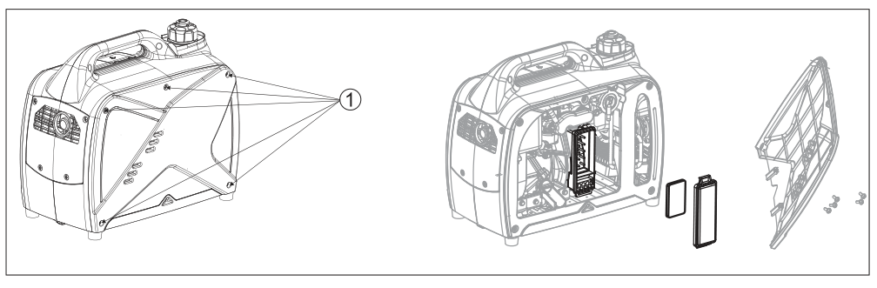
3. Зніміть поролоновий елемент.
4. Промийте поролоновий елемент в розчиннику і висушіть його.

28

5. Змастіть поролоновий елемент маслом і видавіть надлишки масла. Поролоновий елемент повинен бути вологим, але не капати.
Не вичавлюйте поролоновий елемент під час стискання. Це може призвести до його розриву.
6. Вставте поролоновий елемент у корпус повітряного фільтра.
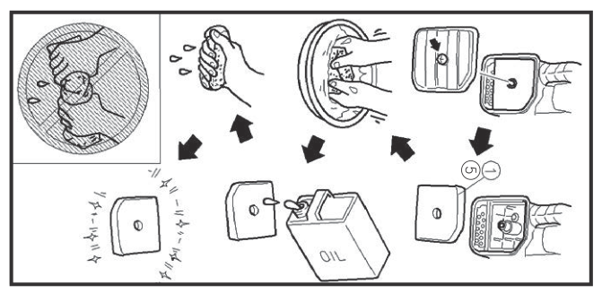
ПОРАДА: Переконайтеся, що ущільнювальна поверхня пінопластового елемента збігається з поверхнею повітряного фільтра, щоб не було витоку повітря.
Двигун ніколи не повинен працювати без пінопластового елемента; це може призвести до надмірного зносу поршня та циліндра.
7. Встановіть кришку корпусу повітряного фільтра у вихідне положення та затягніть гвинт.
8. Встановіть кришку та затягніть гвинти.

7.5 Екран глушника та іскрогасник
УВАГА!
Двигун і глушник будуть дуже гарячими після запуску двигуна. Уникайте торкання двигуна та глушника, поки вони ще гарячі, будь-якою частиною тіла або одягу під час огляду або ремонту.
1. Викрутіть гвинти (1), а потім потягніть назовні на показаних ділянках кришки (2).
2. Відкрутіть болт (3) і зніміть кришку глушника (4), екран глушника (5) і іскрогасник.
3. Очистіть дротяною щіткою нагар на екрані глушника та іскрогаснику.

29
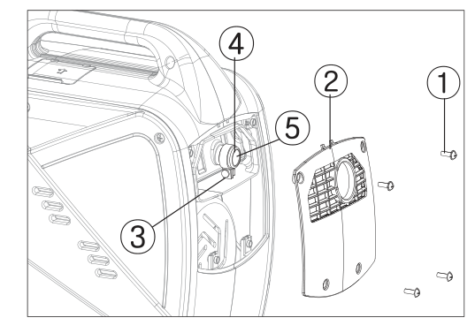
УВАГА!
Під час чищення використовуйте дротяну щітку обережно, щоб не пошкодити або не подряпати екран глушника та іскрогасник.
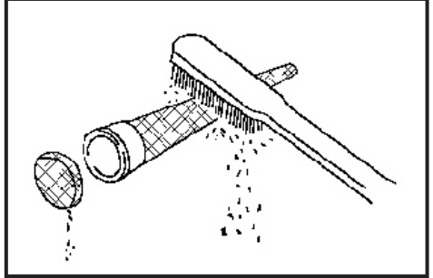

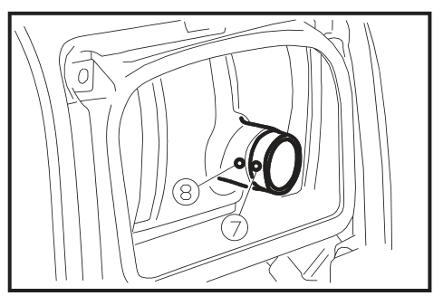
4. Перевірте екран глушника та іскрогасник. Замініть їх у разі пошкодження.
5. Встановіть іскрогасник.
ПОРАДА:
Вирівняйте виступ іскрогасника (7) з отвором (8) в трубі глушника.
6. Встановіть екран глушника та кришку глушника.
7. Встановіть кришку і затягніть гвинти.
30
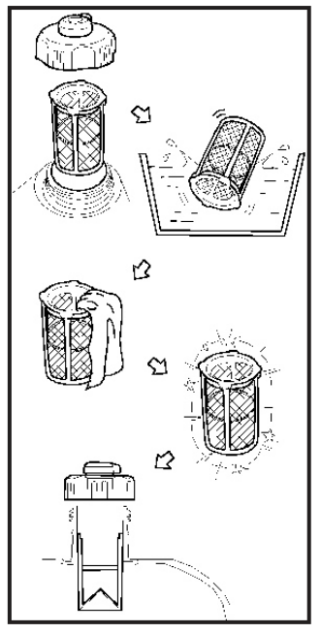
УВАГА!
7.6 Фільтр паливного бака
Ніколи не використовуйте бензин під час паління або поблизу відкритого вогню.
1. Зніміть кришку паливного бака та фільтр.
2. Очистіть фільтр бензином.
3. Протріть фільтр і встановіть його.
4. Встановіть кришку паливного бака.
Переконайтеся, що кришка паливного бака надійно затягнута.

7.7 Паливний фільтр
1. Викрутіть гвинти, потім зніміть кришку і злийте паливо.
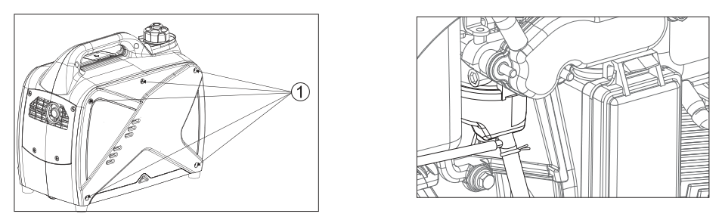
2. Візьміться за затискач і перемістіть його вгору, після чого зніміть шланг з бака.
3. Вийміть паливний фільтр.
4. Очистіть фільтр бензином.
5. Висушіть фільтр і встановіть його банкою в бак.
6. Встановіть шланг і затискач, потім відкрийте паливний клапан, щоб перевірити, чи немає в ньому протікання.
7. Встановіть кришку і затягніть гвинти.

31

8. ЗБЕРІГАННЯ
Тривале зберігання вашої машини потребує деяких профілактичних процедур для захисту від погіршення стану.
8.1 Зливання палива
1. Переведіть перемикач 3 в 1 в положення "OFF" (1).
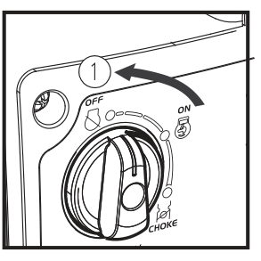
2. Зніміть кришку паливного бака, вийміть фільтр. Злийте паливо з паливного бака в дозволену ємність для бензину. Потім встановіть кришку паливного бака.
УВАГА!
Паливо є легкозаймистим і отруйним. Уважно ознайомтеся з розділом "ІНФОРМАЦІЯ З ТЕХНІКИ БЕЗПЕКИ" (див. стор. 5).
УВАГА!
Негайно витріть розлите паливо чистою, сухою, м'якою тканиною, оскільки паливо може погіршити стан пофарбованих поверхонь або пластикових деталей.
3. Запустіть двигун (див. стор. 19) і залиште його працювати до повної зупинки. Двигун зупиняється приблизно через 20 хвилин. Час по закінченню палива.
ПОРАДА:
- Не підключайте до будь-яких електричних пристроїв. (робота без навантаження)
- Тривалість роботи двигуна залежить від кількості палива, що залишилося в баку.
32

4. Викрутіть гвинти, а потім зніміть кришку.
5. Злийте паливо з карбюратора, відкрутивши зливний гвинт на поплавковій камері карбюратора.
6. Переведіть перемикач 3 в 1 в положення "OFF"
7. Затягніть зливний гвинт.
8. Встановіть кришку і затягніть гвинти.
9. Після повного охолодження двигуна поверніть ручку вентиляційного отвору кришки паливного бака в положення "OFF".
8.2 Двигун
Для захисту циліндра, поршневого кільця і т.д. від корозії виконайте наступні дії.
1. Вийміть свічку запалювання, залийте приблизно одну столову ложку мастила SAE SJ 15W-40 в отвір свічки запалювання і встановіть свічку на місце. Зробіть зворотний запуск двигуна, перевернувши його кілька разів (при вимкненій ручці вимикача 3 в положення I), щоб покрити стінки циліндрів маслом.
2. Потягніть за ручку стартера до тих пір, поки не відчуєте сильного натиску. Потім припиніть тягнути. (Це запобігає іржавінню циліндра і клапанів).
3. Очистіть зовнішню частину генератора. Зберігайте генератор у сухому, добре провітрюваному місці, накривши його чохлом.

33

9. УСУНЕННЯ НЕСПРАВНОСТЕЙ
9.1 Двигун не запускається
1. Паливна система
Не подається паливо в камеру згоряння.
- Немає палива в баку... Заправте паливо.
- Паливо в баку... Ручку вентиляційного отвору кришки паливного бака і ручку паливного крана в положення "ON".
- Забитий паливний фільтр... Пpочистити паливний фільтр.
- Засмічений карбюратор... Прочистити карбюратор.
2. Масляна система двигуна
Недостатньо
- Низький рівень мастила... Долити моторне мастило.
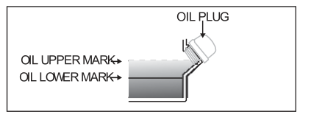
3. Електрична система
- Переведіть перемикач 1 в 3 в положення "CHOKE" і потягніть за ручку стартера віддачі... Погана іскра.
- Свічка запалювання забруднена вуглецем або мокра... Видаліть нагар або витріть свічку насухо.
- Несправність системи запалювання - зверніться до офіційного дилера нашої компанії.
9.2 Генератор не виробляє електроенергію
- Запобіжний пристрій (захист постійного струму) в положення "OFF".... Натисніть на захисний пристрій постійного струму в положення "ON" (увімкнено).
- Контрольна лампочка змінного струму (зеленого кольору) згасла.... Зупиніть двигун, а потім перезапустіть його.

34
Номер моделі Kraft Pro 1200 (RA 7752)
Інверторний генератор RANGER Kraft Pro 1200 (RA 7752) | Тип | безшумний інвертор
 | Номінальна частота (Гц) | 50/60
 | Номінальна напруга (В) | 110/120/220/230/240
 | Номінальна вихідна потужність (кВт) | 1.0
 | Коефіцієнт потужності | 1
 | Ємність паливного бака (л) | 2.6
 | Якість вихідного змінного струму | ISO8528 G2
 | Зарядна напруга (DC) (В) | 12
 | Зарядний струм (постійний струм) (А) | 5
 | Захист від перевантаження (DC) | Захист без запобіжника
Двигун | Двигун | R60-i
 | Тип двигуна | Одноциліндровий, 4-тактний, примусове повітряне охолодження, OHV
 | Робочий об'єм (см3) (cc) | 60
 | Тип палива | Неетилований бензин
 | Час безперервної роботи (на номінальній потужності) (год) | 4
 | Ємність масляного бака (л) | 0.31
 | Іскрова модель № | A5RTC
 | Режим запуску | Стартер з віддачею
Генераторна установка | Довжина х Ширина х Висота (мм) | 450x240x385
 | Маса нетто (кг) | 13.5

35

Схема підключення
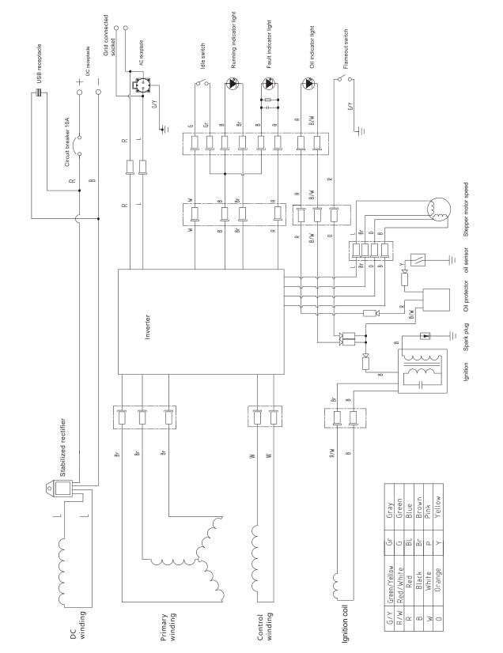
36
Гарантійний талон

Дата і підпис  Печатка | Модель Інверторний генератор RANGER Kraft Pro 1200 (RA 7752)  Серійний номер
Гарантія на продані товари не виключає, не обмежує і не призупиняє права споживача.
УМОВИ ГАРАНТІЇ

1. Ми гарантуємо безперебійну роботу виробу відповідно до технічних і комунальних умов, описаних у Інструкції. Ми надаємо гарантію на термін 12 місяців з дати покупки, зазначеної в цьому документі. Ця гарантія діє на всій території Україні. Будь-які скарги необхідно подавати в письмовій формі протягом гарантійного терміну.
2. Обов'язки поручителя виконує продавець у місці продажу.
3. Ця гарантія поширюється на дефекти, викликані дефектними матеріалами, неправильним монтажем, помилками виконання.
4. Дефекти, виявлені протягом гарантійного терміну, будуть усунені компанією «Ranger» у погоджений із споживачем термін, не пізніше 14 робочих днів з дати доставки на сайт технічного обслуговування. Термін ремонту може бути продовжений у разі необхідності привезення необхідних для ремонта деталей, про що необхідно повідомити споживача.
5. Несправний товар необхідно відправити до місця продажу. Умови подання скарги такі:
- пред'явлення належним чином заповненого гарантійного талона;
- надання підтвердження покупки (або копії) з датою продажу, як зазначено в гарантійному талоні.
6. Гарантія не поширюється на дефекти, що виникли внаслідок:
- використання виробу за межами використання за призначенням та вказівок у Інструкції;
- використання пристрою для професійного використання;
- перевантаження пристрою, що призводить до пошкодження двигуна і елементів механічної трансмісії;
- ремонти, проведені сторонніми особами;
- механічні, фізичні та хімічні пошкодження, а також пошкодження, викликані зовнішніми силами і факторами або забрудненням мікросередовища;
- пошкодження, спричинені: неправильним встановленням деталей або аксесуарів, неправильним використанням мастильних матеріалів, масел, консервантів.
7. Гарантія не поширюється на деталі, які зношуються під час експлуатації: термозапобіжники, електрографітові щітки, ремені, інструментотримачі, акумулятори, насадки електроінструменту (пили, свердла, фрези тощо).
8. Шильдик агрегату повинен бути читабельним. Несправний продукт необхідно ретельно захистити від пошкоджень під час транспортування. По можливості надайте оригінальну упаковку.
37

